16. državno tekmovanje v znanju poslovne matematike, statistike in finančne matematike

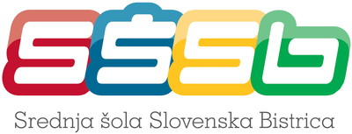

V A B I L O

Vabimo vas na 16. državno tekmovanje
v znanju poslovne matematike, statistike in finančne matematike za gimnazije ter srednje strokovne in tehniške šole,

ki bo v petek, 6. aprila 2018, ob 9. uri

na Srednji šoli Slovenska Bistrica,
Ulica dr. Jožeta Pučnika 21, Slovenska Bistrica.

PROGRAM TEKMOVANJA
9.00 Sprejem tekmovalcev in mentorjev
9.30 Pozdrav organizatorja in kratek kulturni program
10.00 Tekmovanje dijakov in srečanje mentorjev
10.45 Vodeni ogled gradu v Slovenski Bistrici
12.00 Kosilo v šolski jedilnici

Veselimo se druženja z vami.

Lidija Pahič, univ. dipl. ekon., Mag. Iva Pučnik Ozimič,
organizatorka tekmovanja ravnateljica

